康冠科技2024届秋季校园招聘简章
——焕彩新生，智冠未来
- 公司简介
深圳市康冠科技股份有限公司创立于 1995 年，并于 2022 年 3 月成功在深市主板（股票代码：001308）上市。公司致力于成为全球顶尖的平板显示产品专业智造商，着眼于全方位的智能终端显示整体解决方案，成功布局家庭、教育、商用、医疗等智能显示行业，产品涵盖智能电视机、智能交互平板、电竞显示器、拼接单元、单屏显示器、数字标牌、医疗显示产品等。康冠科技研发总部坐落于鹏城深圳，生产基地建在鹅城惠州。目前集团员工人数为 6,000 余人，拥有超千名的专业研发技术工程师，业务遍及全球 170 多个国家和地区，累计为全球超过 1 亿家庭用户提供产品服务。
康冠科技多年上榜“中国电子信息百强企业”，是国家级“专精特新”小巨人企业、国家高新技术企业、粤港澳大湾区战略性新兴产业领航企业、广东省工业设计中心、深圳市市级研究开发中心和深圳市工业设计中心。截至 2023 年 6 月，公司拥有的知识产权达 1,511 项，在行业内取得了较高水平。坚守平板显示领域 28 年的恒心、品质至上的匠心，造就了康冠誉满全球的良好口碑。
未来，康冠科技将携手更多优秀的新一代，以科技改善生活，共同绘制属于康冠人的宏伟蓝图。
- 招聘职位（请扫描“康冠科技网申二维码”查看岗位详情）
（一）算法类丨专业要求：人工智能/计算机类/数学/通信工程等专业丨招聘人数：20人丨工作地点：深圳
AI开发算法工程师、触控算法工程师、图像算法工程师、音频算法工程师
（二）软件类丨专业要求：软件工程/计算机类//通信工程等专业丨招聘人数：300人丨工作地点：深圳、惠州
Android系统开发工程师、Android应用开发工程师、FPGA软件工程师、Python上位机软件工程师、
Linux驱动开发工程师、软件技术支持工程师、嵌入式开发工程师、软件测试工程师、软件PM工程师、
画质工程师、测试开发工程师、软件开发工程师、软件技术工程师、软件DQE/软件设计质量工程师
（三）硬件类丨专业要求：自动化/电子信息工程/通信工程等专业丨招聘人数：100人丨工作地点：深圳、惠州
硬件工程师、Layout工程师、电源工程师、硬件DQE/硬件设计质量工程师、硬件测试工程师
（四）结构/光学类丨专业要求：机械类/光电工程/材料模具类等专业丨招聘人数：80人丨工作地点：深圳、惠州
结构工程师、光学工程师、结构DQE/结构设计质量工程师、结构光学测试工程师
（五）设计类丨专业要求：工业设计/视觉传达设计/包装工程等专业丨招聘人数：20人丨工作地点：深圳
工业设计工程师、包装设计工程师、UI设计工程师、交互设计工程师、平面设计工程师
（六）技术类丨专业要求：自动化/电子信息工程/能源工程等专业丨招聘人数：60人丨工作地点：深圳、惠州
CQE/客户质量工程师、FAE/海外现场技术支持工程师、IE/工艺工程师、体系工程师（汽车电子）、
OQC/整机检验工程师、售后工程师、PE/制程工程师、RE/电子工程师、热学工程师、认证工程师、
项目工程师、设备工程师、售后技术支持工程师、售前技术支持工程师、运维工程师、客诉工程师
（七）产品类丨专业要求：计算机类/电子信息工程/自动化等专业丨招聘人数：45人丨工作地点：深圳、惠州
产品工程师、产品策划工程师
（八）商务类丨专业要求：市场营销/国际经济与贸易/电子商务/外语等专业丨招聘人数：60人丨工作地点：深圳
商务专员、国内业务员、海外业务员、电商业务员、市场调研
（九）供应链类丨专业要求：电子类/材料类/光电类等理工科专业丨招聘人数：30人丨工作地点：深圳、惠州
采购工程师、SQE/供应商管理工程师、MC/物料控制
（十）职能类丨专业要求：管理学类/财会类/统计学/法学类等专业丨招聘人数：20人丨工作地点：深圳、惠州
财务专员、证券事务专员、电商运营、专利工程师、运营助理、招聘专员、绩效专员、报关员、船务专员
三、薪资福利
1、薪资待遇：本科生年薪12万-21万，硕士年薪15万-24万，博士年薪35万起，每年至少两次调薪机会。
2、食宿环境：免费员工宿舍（无年限限制），空调、热水器等设施齐全；内设食堂、自助餐厅和豪华包间。
3、安家助力：人才落户政策，硕士学位补贴3万元，博士学位享人才补贴10万元。
4、娱乐设施：电影院、瑜伽室、舞蹈室、健身房、阅览室、乒乓球室、台球室、篮球场等。
5、业余生活：定期举办文体竞赛、单身联谊活动等；公司为员工提供活动经费，不定期组织聚餐或旅游。
6、带薪假期：国家法定节假日、年假、带薪婚丧假、产检假、产假、陪产假、育儿假等。
7、其他福利：结婚礼金、生育礼金、五险一金、爱心基金、员工子女奖学金、班车等。
四、职业发展
1、导 师 制：初入职场配备专属导师，帮助适应职场及角色的转变。
2、人才培养：新主力计划、轮岗培训、团队拓展、人才储备培训班等助力新员工职业成长。
3、晋升通道：90%的管理人员从内部提拔，管理和技术“双通道”职业发展。
五、线下高校专场宣讲会——计划城市站点
9月：深圳、广州、南昌、赣州、长沙、湘潭、衡阳、桂林、南宁、武汉、成都、重庆、西安
10月：东莞、洛阳、郑州、哈尔滨、长春、沈阳
六、联系方式
1、联系电话：0755-33617131
2、公司官网：www.ktc.cn
3、公司总部地址：广东省深圳市龙岗区坂田五和大道4023号
惠州基地地址：广东省惠州市惠南高新科技产业园广泰路38号
4、康冠校招QQ交流群：923034317
5、简历投递链接：https://careerktc.zhiye.com/campus
6、更多详细信息请扫描下方二维码，“码”上了解康冠。
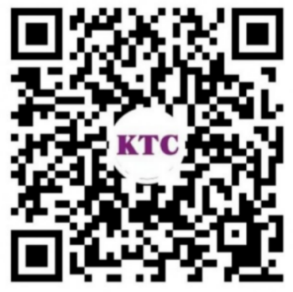
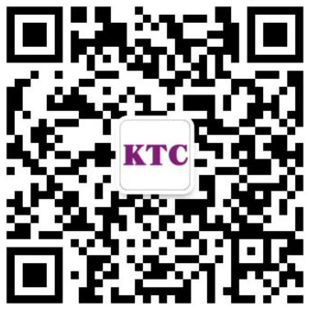

康冠科技网申二维码 “KTC校园招聘”微信视频号 “康冠招聘”微信公众号

